**Метельская Францишка, шляхтянка (Metelska Franciszka)**

10 ноября 1818 г – крещение сына Михала (НИАБ 136-13-894, лист 99об, №38/1818-р (ориг)).

**НИАБ 136-13-894:** Лист 99об. **Метрическая запись №38/1818-р (ориг).**

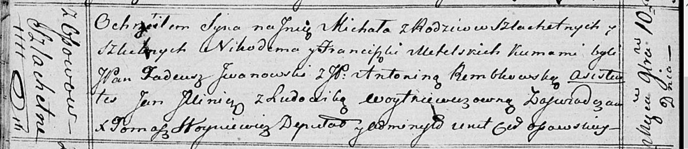

Осовская Покровская церковь. 10 ноября 1818 года. Метрическая запись о крещении.

Metelski Michał, JP – сын родителей с деревни Осово, шляхтич.

Metelski Nikodim, JP – отец, шляхтич.

Metelska Franciszka, JP – мать, шляхтянка.

Jwanjwski Tadeusz, JP – кум, шляхтич.

Rembkowska Antonina, JP – кума, шляхтянка.

Jllinicz Jan – ассистент.

Woitkiewiczowna Ludowika – ассистентка.

Woyniewicz Tomasz – ксёндз.